Государственное автономное учреждение социального обслуживания Свердловской области «Комплексный центр социального обслуживания населения города Каменска-Уральского»

Школа пожилого возраста по направлению
«Садоводы и огородники»

Тема: «Технологические этапы подготовки семян к посеву»

Руководитель: специалист по социальной работе Бабинова Н.Д.

г. Каменск-Уральский
2020 г.

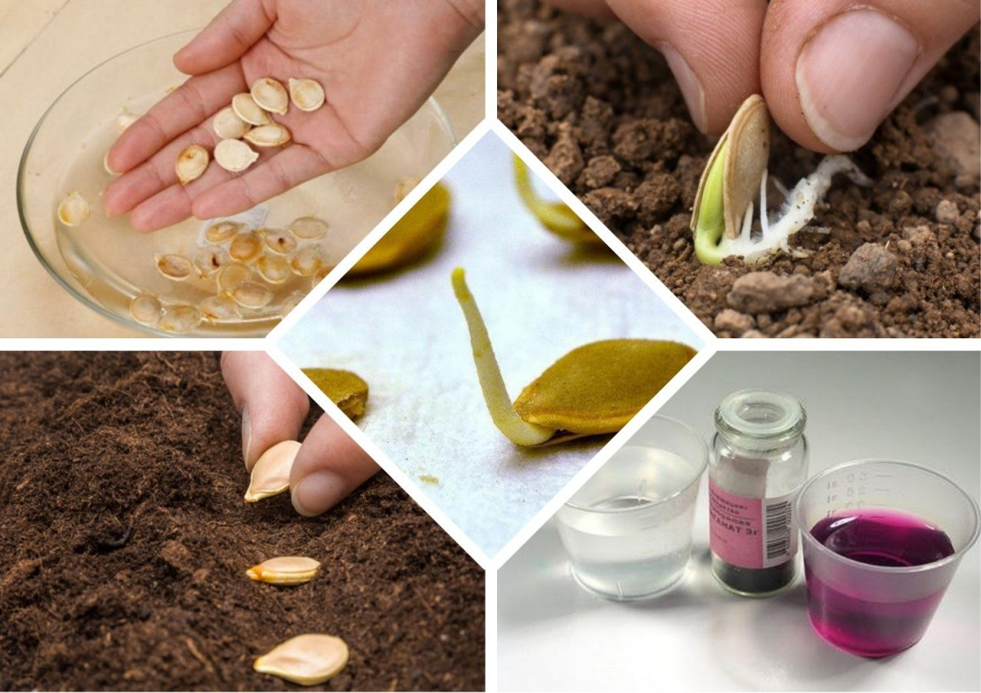
Подготовка семян к посеву.
Все приемы и способы подготовки семян к посеву различных культур: определение всхожести, прогревание, протравливание, яровизация, дражирование, барботирование, стратификация, скарификация и др.
Семенной способ размножения является основным, когда речь заходит об овощных культурах, но семена различных культур отличаются, а соответственно им необходима разная предпосевная обработка. Установлено, что вирусные и бактериальные инфекции чаще всего передаются именно через семена, и такая угроза заражения особенно актуальна, когда речь идет об овощных культурах. Поэтому перед посевом семена необходимо обеззаразить. Но часто не лишними оказываются и другие способы подготовки семян к посеву, поэтому следует уделить внимание каждому из них.Существует масса различных способов подготовки семян к посеву: прогревание, обеззараживание, обработка микроэлементами, проращивания, закаливание, дражирование и т.д. Все они направлены на то, чтобы ускорить появление всходов, повысить всхожесть семян, уменьшить вероятность возникновения заболеваний, увеличить урожайность. Часть способов подготовки семян к посеву можно назвать общими, т.е. такими которые подходят практически для всех культур, например, обеззараживание. Однако существуют и очень специфические способы подготовки семян к посеву, которые используются только в отдельных случаях, например, скарификация. Перед тем как приступить к обработке следует для начала определиться с тем, какие семена характерны для той или иной культуры.

Принято выделять 5 основных групп семян:
- очень крупные (до 10 шт. в 1 г) – фасоль, бобы, кукуруза, горох, крупносемянный арбуз, тыква;
- крупные (до 100 шт. в 1 г) – дыня, огурец, ревень, свекла, мелкосемянный арбуз, редька, редис, шпинат;
- средние (150-300 шт. в 1 г) – капуста, томат, лук, брюква, перец, пастернак, укроп, баклажан;
- мелкие (600-1000 шт. в 1 г) – петрушка, салат, репа, морковь;
- очень мелкие (более 1000 шт. в 1 г) – сельдерей, щавель, картофель, эстрагон.
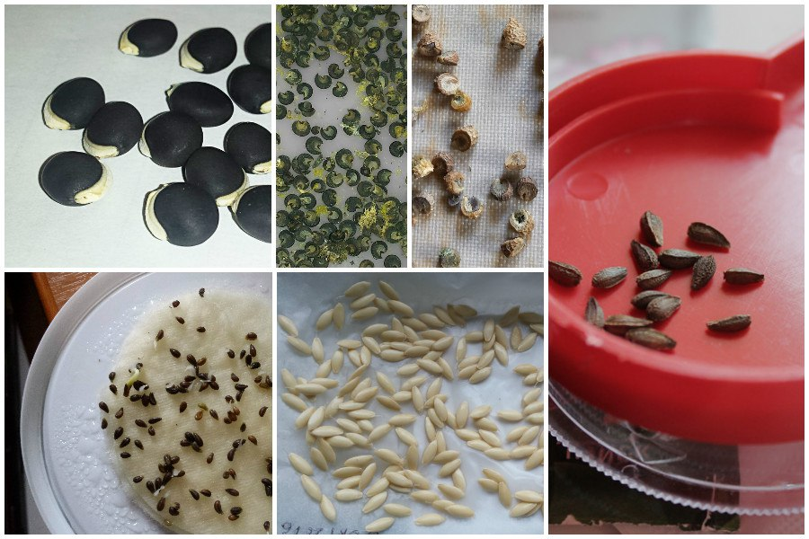

Первый способ подготовки семян к посеву — Сортирование семян
Прежде чем приступить к посеву, необходимо отобрать лучшие семена, чтобы получить дружные и обильные всходы. В зависимости от размера семян применяют и специфические методы сортировки. Крупные семена необходимо осмотреть поштучно, выбраковывая поврежденные, мелкие, имеющие нетипичную окраску или несущие признаки заболеваний. Мелкие семена можно сортировать по плотности в жидкости. Семена высыпают в воду, перемешивают и оставляют на 2-3 минуты. Оставшиеся на поверхности семена выбраковываются, остальные просушиваются и используются для посева.

Второй способ подготовки семян к посеву — Определение всхожести семян
Чтобы получить хорошую всхожесть необходимо в первую очередь использовать районированные сорта. Такие семена помогут получить урожай на 15-20% выше, чем в случае использования не сортовых семян. Производители обязаны указывать на упаковке всхожесть и срок годности семян, но определить их можно и самостоятельно.
Для определения всхожести можно прорастить семена в небольших плошках, тарелках или блюдцах. На дно следует положить кусочек хорошо увлажненной ткани и на неё поместить 50 или 100 семян. Емкость необходимо накрыть, а ткань поддерживать во влажном состоянии.
Через несколько дней подсчитывают количество проклюнувшихся семян. На 3-й день определяют количество проросших семян у кабачка, капусты, огурца, редиса, щавеля, тыквы, репы; на 4-й – фасоли, гороха; на 5-й – моркови, свеклы, лука, томата; на 7-й – петрушки, перца, шпината.
Доброкачественными принято считать семена, всхожесть которых составляет: 60-70% и более у петрушки, пастернака, моркови, укропа; 80% – перца, лука, салата, свеклы; 90-95% — редиса, капусты, тыквы, фасоли. В случаях когда всхожесть семян оказывается ниже нормы необходимо или отказаться от их использования, или увеличить норму посева.

Третий способ подготовки семян к посеву — Прогревание
Прогревание применяют для обеззараживания, быстрого прорастания, появления дружных всходов, и увеличения выхода раннего урожая. Для прогревания берут полновесные сухие сена помидор и огурцов и в специальном сушильном шкафу держат их в течение 3 часов при температуре 60°С. В течение этого времени их необходимо периодически перемешивать, при этом сами семена должны быть распределены равномерным слоем на покрытом бумагой противне или проволочной сетке.
Для прогревания семян огурцов можно выбрать более простой способ. Семена в марлевом мешочке необходимо подвесить недалеко от радиатора отопления или печи, при этом температура в комнате должна быть выше 20°С. Делают это за несколько месяцев до посева. Особенно нуждаются в прогревании одногодичные семена огурцов, т.е. собранные с урожая предыдущего года.
Есть также простой и оригинальный способ, предложенный одним любителем. Для этого необходимо конусообразное ведро с помещенной в него настольной лампой. Над лампой нужно на крестовине из дерева с сеткой подвесить семена и поместить термометр. Сверху конструкцию накрывают дуршлагом и теплым платком, оставив небольшую щель для вентиляции. Температуру прогрева можно контролировать, используя лампочки различной мощности.
Для прогревания семян многолетних растений можно использовать другой достаточно простой способ. Семена в марлевом мешочке помещают на 30 минут в термос с горячей водой (50-60°С).

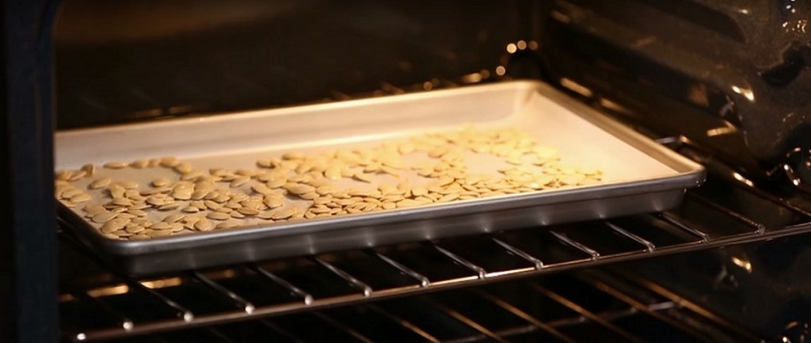

Четвертый способ подготовки семян к посеву — Обеззараживание (Протравливание)
Протравливание семян является необходимым этапом подготовки практически для всех культур, ведь во время заготовки, транспортировки и хранения они могут подвергнуться различным заболеваниям. Период, когда семена попадают в землю и начинают прорастать является одним из самых важных и если в этот момент вместе с семенами в почву попадают и патогены, которые могут привести к гибели семени.
Существуем множество препаратов предназначенных для обработки семян, среди них фунгициды, инсектициды, а также препараты комплексного действия. Большинство таких препаратов являются сильнодействующими ядами, поэтому при использовании необходимо следовать инструкции, обращая внимания на класс опасности препарата и соблюдать меры предосторожности, т.е. обязательно работать в перчатках, а в некоторых случаях и в респираторе.
Протравливать семена можно сухим, полусухим и влажным способом в зависимости от вида семян и выбранного препарата.
Существуют и более безопасные для человека способы обеззараживания семян, такие как марганцовокислый калий, борная кислота, кислоты и т.д.
Обеззараживать семена помидор и огурцов можно с использованием 1% раствора марганцовки, в котором семена следует держать в течение 20-30 минут с последующим промывание в чистой воде. Подобным образом можно обеззараживать и семена других овощных культур (тыквы, патиссонов, кабачков). Можно применять также растворы борной кислоты и медного купороса.
Семена можно выдержать в течение 7-8 минут в слегка подогретой (38-40°С) перекиси водорода. Провести обработку растворами кислот или медного купороса.
Чтобы избежать сосудистого бактериоза, ложной мучнистой росы и сухой гнили капусты рекомендуется в течение 20 минут прогревать семена в воде при 50°С.
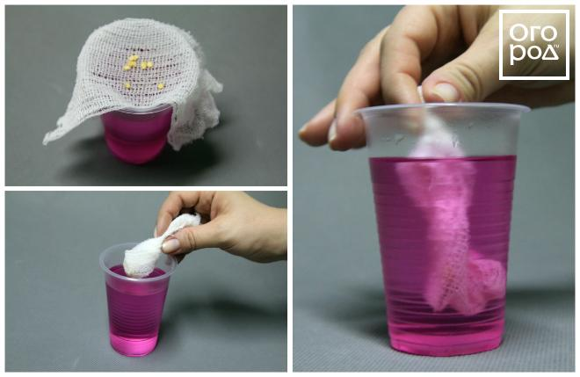

Пятый способ подготовки семян к посеву — Намачивание семян
Намачивание большинства семян овощных культур проводят непосредственно перед посевом. Благодаря этой процедуре семена набухают, их оболочка размягчается, а также уходят вещества препятствующие прорастанию. Намачивание в воде позволят существенно ускорить появление всходов по сравнению с посевом сухими семенами.
Для разных культур продолжительности намачивания будет различной. Семена капусты, редиса, кабачков, огурцов, салата, гороха выдерживают в воде в течение 10-12 часов. Семена моркови, петрушки, лука, помидор, свеклы намачивают в течение двух суток, при этом не менее 2 раз в сутки меняя воду.
Хороший эффект можно получить если намачивать семена в растворах микроэлементов. Для этих целей можно использовать раствор борной кислоты, метиленового синего, янтарной кислоты, медного купороса, сернокислого цинка, питьевой соды, а при их отсутствии можно воспользоваться древесной золой.

Шестой способ подготовки семян к посеву — Обработка гормонами и стимуляторами роста
Стимуляторы роста оказывают значительный эффект на растения, способствуют ускоренному прорастанию, росту урожайности и повышению качества плодов. Но как все биологически активные вещества требуют аккуратного обращения. Не стоит забывать, что передозировка этих препаратом может привести к противоположному эффекту – угнетению роста растений.
В качестве стимуляторов роста чаще всего используют гетероауксин, ауксин и гиббереллин. Гетероауксином эффективно обрабатывать семена лука, моркови, свеклы, томатов, огурцов в концентрациях 500-700 мг на 1 литр. Гиббереллин оказывает положительно воздействие на различных этапах роста и развития растений, в том числе ускоряет прорастание семян, особенно светочувствительных.

Седьмой способ подготовки семян к посеву — Закалка семян
Закалку семян проводит с целью получения более раннего урожая и повышения холодостойкости растений. Наилучшие результаты получают при чередовании положительных температур. Например, для закаливания огурцов набухшие семена закаливают в течение 5-7 суток, выдерживая их попеременно при температуре18—20°С в течение 6 часов, а затем при 0—2°С 18 часов. При этом необходимо следить, чтобы семена не проросли.
Семена, которые прошли закалку можно высевать в открытый грунт немного раньше. То же самое относится и к рассаде, полученной из закаленных семян.

Восьмой способ подготовки семян к посеву — Прохолаживание, или яровизация
Этот способ подготовки применяют для семян, которые долго и тяжело всходят (морковь, петрушка, пастернак). Для этого за 2 недели до посева семена необходимо намочить в небольшом количестве воды, чтобы наклюнулось 10-15% семян, а затем 2 недели содержать при температуре 0-1°С, периодически помешивая. После такой подготовки всходы появляются дружнее и быстрее.

Девятый способ подготовки семян к посеву — Дражирование
При дражировании семена обволакиваются питательной смесью. Такой процедуре можно подвергнуть любые семена, но обычно дражирование применяют для очень мелких семян, чтобы облегчить посев, или для культур которые высевают непосредственно в грунт под зиму и ранней весной (морковь, петрушка, свекла, лук). Дражированные семена обрабатывают стимуляторами роста, и проводить дополнительные обработки не нужно. Следует отметить, что высевать дражированные семена нужно только в хорошо увлажненную почву, чтобы облегчить прорастание.
Дражирование можно провести и самостоятельно. Для этого необходимо подготовить питательную смесь из некислого низинного торфа (рН 6,5), перегноя и сухого коровяка в соотношении 6:3:1 и добавляют суперфосфат (15 г на 1 кг). В банку насыпают семена, предназначенные для дражирования, и все время встряхивая банку небольшими порциями добавляют приготовленную смесь. Частицы смеси прилипают к семенам, формируя драже. Для разных культур размеры дражированных семян должны быть различными: 2,5-3 мм для моркови; 4-5 мм – для свеклы, лука. Не следует забывать, что избыточное дражирование может задерживать прорастание. В случаях, когда семена дражируют заблаговременно, их необходимо просушить при температуре 30-35% в течение 2-3 часов.
Перед посевами дражированные семена необходимо слегка смочить: сбрызнуть водой и выдержать 1-3 суток под влажной мешковиной при 20-25°С, а затем высевают.
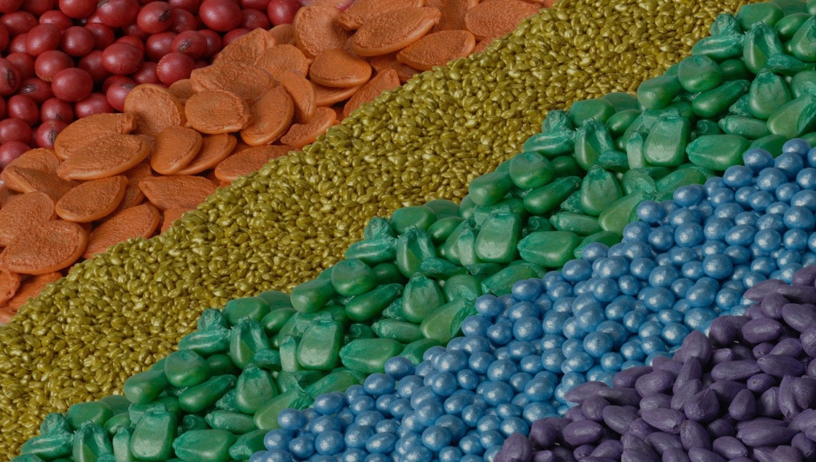

Десятый способ подготовки семян к посеву — Барботирование
Новый метод, предложенный Овощной опытной станции ТСХА. Семена обрабатывают в воде кислородом или воздухом с помощью компрессора для аквариумов. Считается, что эта технология позволяет обеззаразить семена, увеличить их полевую всхожесть, а в некоторых случаях ускорить созревание.
Продолжительность барботирования укропа, петрушки, морковки 18-24 часов, перца, арбуза – 24-36 часов. Барботирование прекращают раньше в том случае если семена начинают прорастать. По сути, этот метод может заменить проращивание.
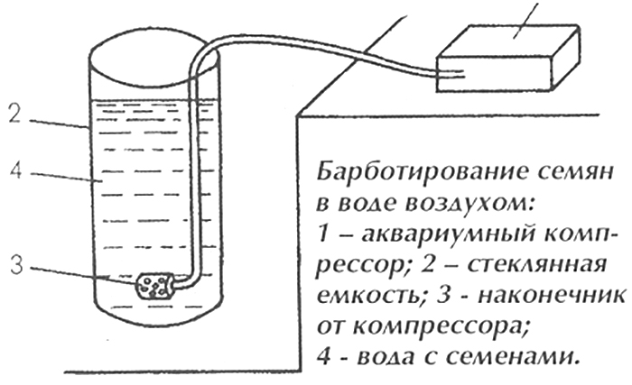

Одиннадцатый способ подготовки семян к посеву — Посев семян на бумаге
Достаточно простой способ посева, который позволяет значительно сократить расход семян, избежать прореживания посевов. Такие семена можно высаживать как под зиму, так и ранней весной. Главное чтобы при посеве было достаточное количество почвенной влаги.
Сущность метода заключается в том, что предварительно отобранные и обеззараженные семена наклеивают с помощью клейстера на ленту, изготовленную из хорошо промокаемой бумаги, например туалетной. Расстояние между семенами зависит от культуры: для петрушки, моркови, редиса – 5 см, для свеклы, репы – 8-10 см; для летних сортов редьки – 6 см; для зимних сортов редьки – 13 см; кочанного салата – 20 см; укропа – 1 см; лука-чернушки, шпината – 3 см.

Двенадцатый способ подготовки семян к посеву — Стратификация
Стратификацию используют для семян с глубоким покоем, в основном многолетних культур. В природе для прорастания семена необходим холод, который и является сигналом для прорастания зародыша. Семена, предназначенные для стратификации, помещают в емкости с влажным песком и отправляют в прохладное место на срок от 2 недель до 7 месяцев (в зависимости от вида растения).
Одним из вариантов стратификации считается подзимний посев семян, который часто используют для различных овощных культур.

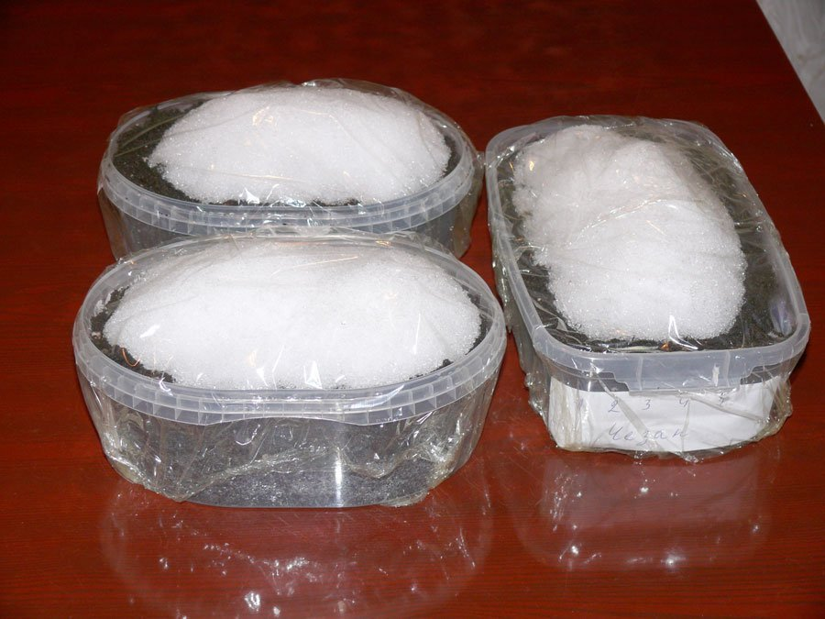

Тринадцатый способ подготовки семян к посеву — Скарификация
Скарификацию используется в основном для семян многолетних культур, которые имеют плотную оболочку, препятствующую прорастанию. Этот метод заключается в нарушении целостности оболочки семян.
Для скарификации можно перетереть семена с песком или мелким гравием, потереть их между двумя листами наждачной бумаги или обработать горячей водой (до 70°С).

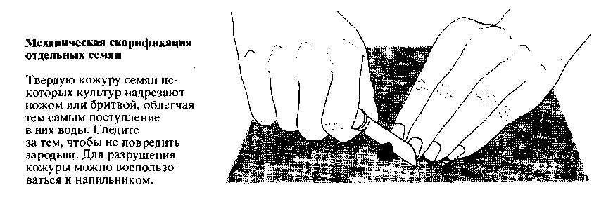

СПАСИБО ЗА ВНИМАНИЕ!

